INCÊNDIOS EM HABITAÇÕES
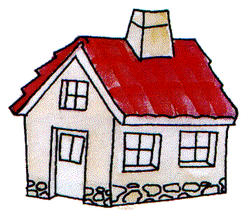
Como evitar incêndios em habitações?

- Apagar bem os fósforos usados antes de os deitar para o lixo;

- Nunca sair de casa, ainda que por pouco tempo, deixando o fogão ou o ferro de engomar ligado;

- Manter a instalação eléctrica em boas condições de modo a evitar curtos-circuitos.

- Não dormir com o cobertor eléctrico ligado;

- Não por a roupa a secar em cima de aquecedores.

- Deixar a instalação de garrafas de gás a cargo de técnicos especializados;

- Nunca guardar garrafas de gás em caves;

- Nunca movimentar garrafas de gás sem fechar a válvula de segurança;

- Nunca deitar garrafas de gás;

- Nunca montar esquentadores na casa de banho;

- ...

INCÊNDIOS EM HABITAÇÕES
O que fazer, em caso de incêndio?

- Não entrar em pânico. Actuar com calma;

- Fechar portas e janelas de modo a evitar a propagação das chamas pelas correntes de ar;

- Não abrir uma porta sem verificar se esta está quente, sinal de que há um incêndio por trás dela, ou se sai fumo por baixo.

- Se o fumo entrar por baixo de uma porta, calafetá-la com panos húmidos e abrir a janela da divisão da casa onde se encontra.

- Sair da zona do fogo utilizando as saídas de emergência e as escadas de incêndio (nunca usar o elevador!);

- Quando se deslocar através do fumo, caminhe de gatas, protegendo o rosto com um pano húmido e respire através dele;

- Não voltar atrás para buscar quaisquer objectos.

- Se o fogo for numa instalação ou aparelhos eléctricos, desligar imediatamente a electricidade; caso seja impossível, não tentar extinguir o fogo com água, mas sim com um extintor ou abafá-lo com um cobertor, terra ou areia;

- Nunca deitar água numa frigideira onde surjam chamas; abafá-las ou apagá-las com um extintor;

INCÊNDIOS FLORESTAIS

O que fazer, em caso de incêndio?

- Não entrar em pânico. Actuar com calma;

- Contactar em primeiro lugar os Bombeiros da área, ou na sua impossibilidade ligar o 117 ou o 112;

- Se for possível, tentar apagar de imediato o foco de incêndio com ramos, extintores, pás ou enxadas;

- Se testemunhar situações anormais, tomar nota das pessoas, marcas, cores e matrículas dos veículos e relatá-las às autoridades competentes.

INCÊNDIOS FLORESTAIS
Como evitar incêndios florestais?

- Deitar sempre o lixo num recipiente próprio;

- Fazer fogueiras só em locais autorizados;

- Não deitar cigarros ou fósforos mal apagados para o solo;

- Manter limpas as áreas envolventes às instalações;

- Denunciar eventuais riscos de incêndio.

